1目的 2

2范围 2

2.1目标 2

2.2需求 2

2.3约束、限制 2

3系统后台模块 2

3.1基础权限模块 2

3.1.1权限管理模块 3

3.1.2菜单管理模块 3

3.1.3后台用户管理模块 3

3.2用户管理（前端用户） 3

3.2.1 用户表结构设计 3

3.2.2 用户表扩展结构设计 4

3.3奖励规则与交易管理 4

3.3.1 拉新奖励规则表 4

3.3.2 复购奖励规则表 5

3.3.3 订单表与订单明细表 5

3.3.4健康链交易记录表 6

3.4内容管理 6

3.5商品管理 7

3.6系统常量管理 7

3.7短信验证码管理 8

4 系统前台模块 8

# 1目的

本文档为康生缘平台项目提供概要设计而编制。

# 2范围

本文档适用于康生缘平台项目。

## 2.1目标

正确的设计康生缘平台软件，并作为详细设计的参考。

## 2.2需求

参见《康生缘平台需求》

## 2.3约束、限制

假定网络不存在不可用的情况

假定每台客户端都可以访问服务器

# 3系统后台模块

## 3.1基础权限模块

属于系统基础模块，内容省略，各个系统通用

### 3.1.1权限管理模块

### 3.1.2菜单管理模块

### 3.1.3后台用户管理模块

## 3.2用户管理（前端用户）

前台注册的用户，后台用户能看到所有前台用户

### 3.2.1 用户表结构设计

|  |  |  |  |  |
| --- | --- | --- | --- | --- |
| **字段描述** | **数据处理方式** | **必填** | | **取值（缺省值）** |
| id | 自动生成 | | 是 |  |
| 手机号 | 前端录入 | | 是 |  |
| 密码 | 前端录入 | | 是 |  |
| 账户名 | 前端录入 | | 是 |  |
| 推荐人手机号 | 前端录入 | | 是 |  |
| Vip等级 | 购买礼包升级或后台设定 | | 是 | 普通会员、个人vip、初级代理、高级代理、核心代理、运营中心、公司股东 |
| 收货地址 | 前端录入 | |  |  |
| 创建时间 | 自动计算 | | 是 |  |
| 创建人 | 自动计算 | | 是 | 后台获取创建用户，前台自己注册默认为系统 |

### 3.2.2 用户表扩展结构设计

|  |  |  |  |  |  |
| --- | --- | --- | --- | --- | --- |
| **字段描述** | | **数据处理方式** | **必填** | | **取值（缺省值）** |
| id | 自动生成 | | | 是 |  |
| user_id | 用户表主键 | | | 是 |  |
| 会员积分 |  | | | 是 | 购买会员赠送积分，购买商品可以抵扣 |
| 总健康链 |  | | | 是 | 激活和未激活数量，会员等级自带，具体参考规则 |
| 激活的健康链 |  | | | 是 | 直推、间推可以激活，最多不超过总健康链 |
| 转让获得的健康链 |  | | | 是 | 通过前台用户自行发起转让获得 |
| 账户余额 |  | | |  | 线下充值后，后台设置金额，可用于购买会员与商品。直推、间推、管理奖、平台分红等也会增加余额 |
| 我的收益 |  | | |  |  |
| 创建时间 |  | | | 是 |  |
| 创建人 |  | | | 是 |  |

## 3.3奖励规则与交易管理

### 3.3.1 拉新奖励规则表

|  |  |  |  |  |  |  |  |
| --- | --- | --- | --- | --- | --- | --- | --- |
|  | 健康链激活数（直推） | 健康链激活数（间推） | 直推奖 | 间推奖 | 管理奖 | 股份 | 健康链 |
| 普通会员 | 0 | 0 | 0 | 0 | 0 | 0 | 0 |
| 个人vip | 1 | 1 | X% | X% | 0 | 0 | 30 |
| 初级代理 | 3 | 1 | X% | X% | 0 | 0 | 100 |
| 高级代理 | 10 | 3 | X% | X% | X% | 0 | 300 |
| 核心代理 | 30 | 10 | X% | X% | X% | 0 | 900 |
| 运营中心 | 50 | 15 | X% | X% | X% | 0 | 1500 |
| 公司股东 | 100 | 20 | X% | X% | X% | X% | 3000 |

设计参照上图

### 3.3.2 复购奖励规则表

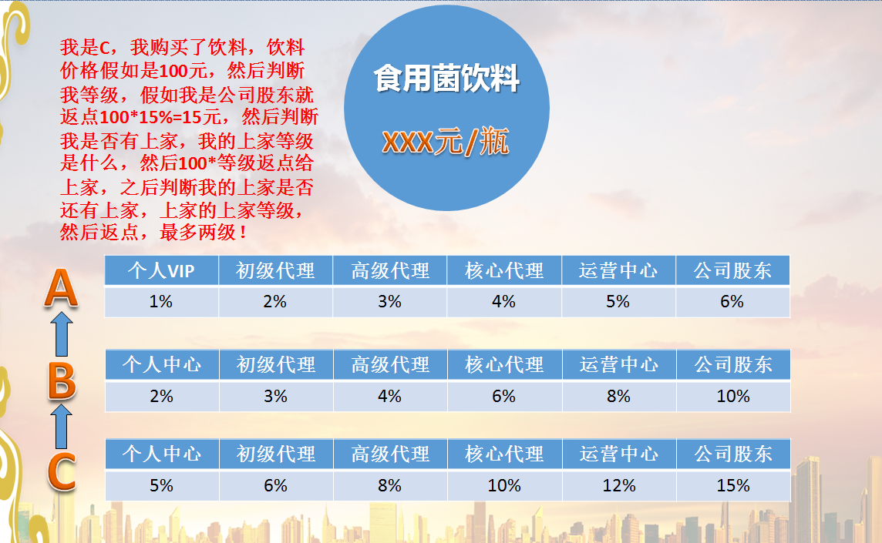

复购规则表

### 3.3.3 订单表与订单明细表

积分消费明细通过查询订单表

|  |  |  |  |  |  |
| --- | --- | --- | --- | --- | --- |
| **字段描述** | | **数据处理方式** | **必填** | | **取值（缺省值）** |
| id | 自动生成 | | | 是 |  |
| user_id | 用户表主键 | | | 是 |  |
| 实际付款金额 |  | | | 是 |  |
| 使用积分总数 |  | | |  |  |
| 创建时间 |  | | | 是 |  |
| 创建人 |  | | | 是 |  |

订单明细表

|  |  |  |  |  |  |
| --- | --- | --- | --- | --- | --- |
| **字段描述** | | **数据处理方式** | **必填** | | **取值（缺省值）** |
| id | 自动生成 | | | 是 |  |
| Order_id | 订单表主键id | | | 是 |  |
| Pro_id | 商品表主键id | | | 是 |  |
| 商品个数 |  | | | 是 |  |
| 商品价格 |  | | | 是 |  |
| 商品名称 |  | | |  |  |
| 商品logo图片 |  | | |  |  |
| 创建人 |  | | | 是 |  |
| 创建时间 |  | | | 是 |  |

### 3.3.4健康链交易记录表

包含健康链提现与转让记录

|  |  |  |  |  |  |
| --- | --- | --- | --- | --- | --- |
| **字段描述** | | **数据处理方式** | | **必填** | **取值（缺省值）** |
| id | 自动生成 | | | 是 |  |
| user_id | 用户表主键 | | | 是 |  |
| 操作类型 |  | | | 是 | 1、提现 2、转让 |
| 数量 |  | | | 是 | 提现或者转让个数 |
| 受让人手机号 |  | | | 是 | 转让才需要填写 |
| 交易状态 |  | | 是 | | 1、待审/2、完成（转让直接完成，提现需要后台审核，通过后减少健康链，增加余额） |
| 账户余额 |  | |  | | 线下充值后，后台设置金额，可用于购买会员与商品 |
| 创建时间 |  | | 是 | |  |
| 创建人 |  | | 是 | |  |

3.4内容管理

包含首页导航栏广告、健康管理、最新新闻等

## 3.5商品管理

会员大礼包等平台商品通过后台上传之后，保存到商品数据库。

|  |  |  |  |  |  |
| --- | --- | --- | --- | --- | --- |
| **字段描述** | **数据处理方式** | | **必填** | | **取值（缺省值）** |
| id | | 自动生成 | | 是 |  |
| 商品名称 | |  | | 是 |  |
| 商品来源 | |  | | 是 | 1、会员大礼包 2、平台商品 3、合作商家商品 |
| 商品描述 | |  | | 是 |  |
| 商品logo图片 | |  | | 是 |  |
| 商品详情 | |  | | 是 |  |
| 商品价格1 | |  | |  | 个人vip 初级代理的价格，会员大礼包直接使用价格1 |
| 商品价格2 | |  | |  | 高级代理、核心代理价格 |
| 商品价格3 | |  | |  | 运营中心、公司股东价格 |
| 商品库存数量 | |  | |  |  |
| 商品展示图片1 | |  | |  |  |
| 商品展示图片2 | |  | |  |  |
| 商品展示图片3 | |  | |  |  |
| 商品展示图片4 | |  | |  |  |
| 商品展示图片5 | |  | |  |  |
| 购买商品赠送积分 | |  | |  | 用户购买商品可以获得的积分 |
| 购买商品最高抵扣积分 | |  | |  | 用户购买时可以用积分抵扣数量 |
| 创建时间 | |  | | 是 |  |
| 创建人 | |  | | 是 |  |

## 3.6系统常量管理

系统常量包含：平台成本设置，

|  |  |  |  |  |
| --- | --- | --- | --- | --- |
| **字段描述** | **数据处理方式** | **必填** | | **取值（缺省值）** |
| id | 自动生成 | | 是 |  |
| 常量描述 | 录入 | | 是 |  |
| 常量编码 | 唯一，创建后不可修改 | | 是 |  |
| 常量值 | 录入，可以根据需要修改 | | 是 |  |
| 创建时间 |  | | 是 |  |
| 创建人 |  | | 是 |  |

## 3.7短信验证码管理

找回密码，注册需要调用短信验证码，短信验证码后台提供查询和管理。

|  |  |  |  |  |
| --- | --- | --- | --- | --- |
| **字段描述** | **数据处理方式** | **必填** | | **取值（缺省值）** |
| id | 自动生成 | | 是 |  |
| 短信类型 |  | | 是 | 1、注册 2、找回密码 |
| 接受手机号 |  | | 是 |  |
| 短信内容 |  | | 是 |  |
| 创建时间 |  | | 是 |  |
| 创建人 |  | | 是 |  |

# 4 系统前台模块

前台页面内容如需求文档

|  |  |  |
| --- | --- | --- |
| 功能板块 | 功能描述 | 备注 |
| 登入 | 1. 登录：【1】账号密码登录   【2】手机短信验证码登录  【3】忘记密码  找回密码流程，短信验证码验证（或者联系平台运营人员修改）   1. 注册：【1】个人资料：（1）推荐人（账号）   （2）姓名（真实名字）  （3）手机号码（手机短信验证码验证）  （4）初始密码  【2】阅读用户服务协议  3.忘记密码：【1】手机短信验证码重置新密码 |  |
| 首页 | 1.分类栏目： 个人中心（我的团队 我的收益 我的权益 我的订单） 项目合作 健康管理 商城 爱心公益 健康链 资讯  2.广告：【1】活动页面  【2】新品上市  【3】火热商品推荐 | · |
| 我的团队 | 1.一级团队成员（直推成员）--：【1】姓名  【2】会员等级  【3】成为会员的时间  【4】手机号码  2二级团队成员（间推成员）--：（1）姓名  （2）会员等级 |  |
| 个人中心 | 1.直推奖奖金  2.间推奖金--付款  3.管理奖金  4.股份收益（仅股东成员有）  5.平台分红（平台分红={（营业额-平台成本）*X%}/积分总数*用户等级积分（百分比（X%）和平台成本可以手动设置））  6．公司利润（仅股东会员可见，平台利润=营业额-平台成本）  7.复购奖金  8. 当前会员的等级（管理员可以后台进行升级，原点升级当会员补齐差价后）  9.可使用的积分（购买积分产品后会相应减少，原点升级后会）  10. 健康链（已激活才能进行转让和提现）  （1）健康链数量（已/未激活）以及转让获得的，分三个显示，其中转让的无上限封顶，不受等级限制，转让获得的健康链和自己的分开显示。  （2）健康链转让  （3）健康链提现  11.个人资料修改（包含区域详细地址（省市区位置））  12.修改密码 |  |
| 商城 | 1.会员大礼盒：【1】礼盒价格  【2】购买后成为相应等级的会员  【3】名称（可后台设置）  2.复购产品：【1】商品名字  【2】复购价格（积分+金额）；ps:其中积分和金额可后台自由调控，可以设置购买权限，例如;相应等级的可以看到相应等级的复购价格和积分商品，其他等级无法看到。  【3】购买后按照价格返利（返利可按不同会员等级设置不同的百分比）  3.我的订单：（1）可以看到商城购买产品的名称以及订单号  （2）可以看到项目合作购买的商品情况以及订单号 | 确认处理  （2）报修 |
| 项目合作 | 1. 入住商家的商家货品 2. 货品的价格（积分+金额可以后台设置） |  |
| 健康管理 | 用于展示一些人物信息以及一些优秀民间产品的资料 |  |
| 爱心公益 | 1. 积分捐赠 2. 健康链捐赠 3. 展示品台做的一些公益活动 |  |
| 资讯 | 用于平台进行一些消息和新闻的展示 |  |
| 联系我们 | * + - 1. 公司电话       2. 客服微信 |  |